|  |  |
| --- | --- |
| UBND HUYỆN …. | **KIỂM TRA CUỐI HỌC KÌ II** |
| **TRƯỜNG THCS ….** | **NĂM HỌC 2021 - 2022** |
|  | **MÔN: KHOA HỌC TỰ NHIÊN LỚP 6** |
| **ĐỀ CHÍNH THỨC** | Thời gian làm bài : 60 phút *(Không kể thời gian giao đề)* |

**I. Trắc nghiệm (4,0 điểm) : Em hãy chọn phương án trả lời đúng nhất**

|  |  |
| --- | --- |
| **Câu 1 :** So với ngành hạt trần, ngành hạt kín có đặc điểm nào ưu việt?  A. Có rễ thật.  B. Sinh sản bằng hạt.  C. Thân có mạch dẫn. D. Có hoa và quả, hạt được bảo vệ. | **Câu 2:** Thằn lằn thuộc lớp động vật nào?  A. Lớp cá.  B. Lớp lưỡng cư.  C. Lớp thú.  D. Lớp bò sát. |
| **Câu 3:** Nhóm động vật có xương sống gồm:  A. Lớp cá, giun đốt, lưỡng cư, động vật có vú.  B. Lớp cá, lưỡng cư, động vật có vú, thân mềm.  C. Lớp cá, lưỡng cư, bò sát, động vật có vú.  D. Lớp thú, giun tròn, lưỡng cư, bò sát. | **Câu 4:** Đơn vị của năng lượng là  A. Niu – ton (N).  B. Jun (J).  C. độ C (0C).  D. kilôgam (kg) |
| **Câu 5:** Trường hợp nào có lực ma sát?  A. Lực làm cho lá cây rơi xuống đất.  B. Lực làm cho vận động viên nhảy cầu rơi từ trên cao xuống nước.  C. Lực làm cho quả bóng chuyển động chậm dần khi bị ném lên cao.  D. Lực giữ cho vật không bị trượt xuống dốc. | **Câu 6:** Trường hợp nào chịu lực cản của nước?   1. Quả dừa rơi từ trên cây xuống. 2. Bạn Lan đang tập bơi. 3. Chiếc máy bay đang bay.   D. Bạn Hoa đi xe đạp tới trường. |
| **Câu 7:** Dùng búa đóng một chiếc đinh vào tường, lực nào đã làm cho đinh chuyển động vào tường?  A. Lực của búa tác dụng vào đinh.  B. Lực của tường tác dụng vào đinh.  C. Lực của đinh tác dụng vào búa.  D. Lực của búa tác dụng vào tường. | **Câu 8:** Tại sao đi lại trên mặt đất dễdàng hơn khi đi lại dưới nước?  A. Vì xuống nước chúng ta “nặng” hơn.  B. Vì lực cản của nước lớn hơn lực cản của không khí.  C. Vì khi ở dưới nước ta bị Trái Đất hút nhiều hơn.  D. Vì không khí chuyển động còn nước thì đứng yên. |

**II. Tự luận (6,0 điểm)**

**Câu 1**(2,0 điểm): Cho các loài thực vật sau: rêu tường, vạn tuế, hoa hồng, lúa, cỏ bợ, thông, dương xỉ. Hãy sắp xếp các loài thực vật trên vào các ngành thực vật cho phù hợp.

**Câu 2**(3,0 điểm):

a. Thế nào là hiện tượng biến dạng của lò xo? Cho ví dụ về vật có ứng dụng của biến dạng của lò xo trong cuộc sống.

b. Một lò xo treo thẳng đứng có chiều dài tự nhiên là 12cm. Khi treo vật có khối lượng 50g vào lò xo thì chiều dài của lò xo là 13,5cm. Cho rằng độ dãn lò xo tỉ lệ với khối lượng vật treo. Hỏi khi treo vật có khối lượng 100g vào lò xo thì chiều dài của lò xo là bao nhiêu?

**Câu 3** (1,0 điểm): Trong hình 1, hai nam châm đẩy hay hút nhau? Lực giữa hai nam châm là lực tiếp xúc hay không tiếp xúc?

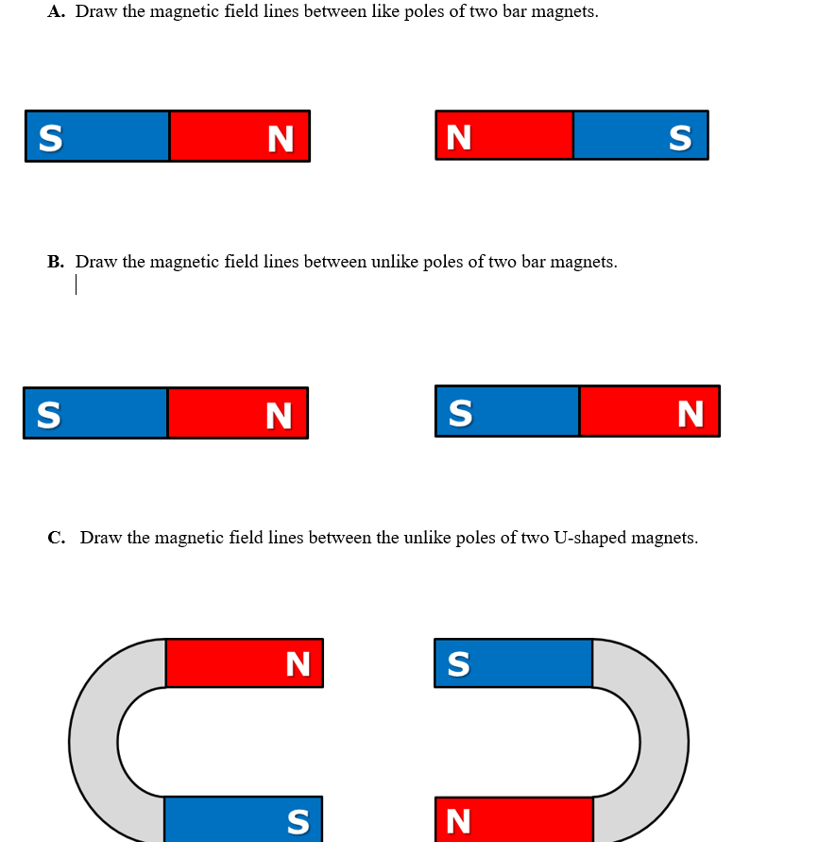

Hình 1.

----- HẾT -----

|  |  |
| --- | --- |
|  |  |
|  |  |

|  |  |
| --- | --- |
| UBND QUẬN LIÊN CHIỂU  **TRƯỜNG THCS** | **KIỂM TRA CUỐI HỌC KÌ II**  **NĂM HỌC 2021-2022** |
|  | **HƯỚNG DẪN CHẤM, BIỂU ĐIỂM, ĐÁP ÁN** |
|  | **KHOA HỌC TỰ NHIÊN LỚP 6** |

1. **Trắc nghiệm: (4,0 điểm**) Mỗi câu đúng là : 0,5đ

|  |  |  |  |  |  |  |  |  |
| --- | --- | --- | --- | --- | --- | --- | --- | --- |
| CÂU | 1 | 2 | 3 | 4 | 5 | 6 | 7 | 8 |
| ĐÁP ÁN | D | D | C | B | D | B | A | B |

1. **Tự luận (6,0 điểm)**

|  |  |  |  |
| --- | --- | --- | --- |
| **Câu** | **câu** | **Đáp án** | **Điểm** |
| **Câu 1**  2,0điểm | 2 điểm | * Ngành rêu : Rêu tường. | 0,5đ |
| * Ngành dương xỉ: cỏ bợ, dương xỉ. | 0,5đ |
| * Ngành hạt trần : Vạn tuế, thông. | 0,5đ |
| * Ngành hạt kín: Hoa hồng, lúa. | 0,5đ |
| **Câu 2**  3,0điểm | Câu a  1,5điểm | -Khi có lực tác dụng vào lò xo thì lò xo bị biến dạng. Khi lực thôi tác dụng thì lò tự trở về hình dạng ban đầu.Hiện tượng trên gọi là hiện tượng biến dạng của lò xo. | 1,0đ |
| - Ví dụ: Giảm xóc xe máy, kẹp quần áo,... | 0,5đ |
| Câu b  1,5điểm | Khi treo quả nặng 50g thì độ dãn của lò xo:  13,5 - 12= 1,5cm | 0.5đ |
| Khi treo quả nặng 100g thì độ dãn của lò xo:  2 x 1,5 = 3cm | 0,5đ |
| Chiều dài của lò xo khi treo quả nặng 100g:  3+ 12 = 15cm | 0.5đ |
| **Câu 3**  1,0điểm | 1 điểm | - Hai nam châm đẩy nhau. | 0,5đ |
| - Lực giữa 2 nam châm là không tiếp xúc. | 0,5đ |

*Lưu ý: Học sinh làm cách khác nếu đúng vẫn cho điểm tối đa.

Tài liệu được chia sẻ bởi Website VnTeach.Com

https://www.vnteach.com